PC30H
PLACA COMPACTADORA

HIDRÁULICA - DIESEL 6HP

SKU. 1030 11594

La placa compactadora hidraúlica PC30H POWER PRO se utiliza para cimentar suelos de acuerdo al grado de compactación requerido para cada trabajo de construcción. Esta máquina es adecuada para suavizar y nivelar la superficie del suelo, así como terminar la pavimentación con asfalto.
Todos las placas compactadoras POWER PRO están garantizadas durante 1 año.
DIVISIÓN COMPACTACIÓN

CARACTERÍSTICAS TÉCNICAS
Unidad Motriz
6Hp / 3.600r/min 78 x 62mm 296cc
Por aire Manual
Potencia
Diámetro x Carrera Cilindrada Refrigeración Partida

Chasis de protección
de motor incorporado de serie
Unidad Compactadora
Masa Operativa Tasa de Percusión Fuerza de Impacto
Profundidad compactación Velocidad de avance Tamaño placa base
165kg
4.000 golpes /min 30,5kN
50cm 0,4m/s
72,5 x 45cm

Dimensiones
80 x 51 x 125cm 165kg
Largo x Ancho x Alto Peso

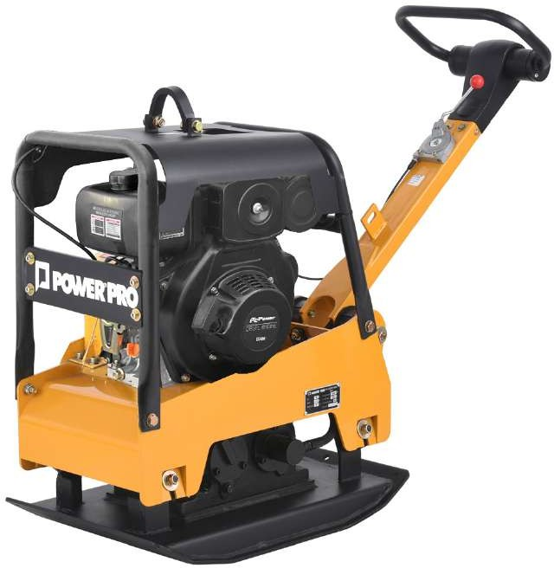
Embalaje
Sistema de mando hidráulico de avance y reversa
Incluye acelerador trabajo pesado y ruedas de transporte
Dimensiones Peso
85 x56 x 130cm 170kg

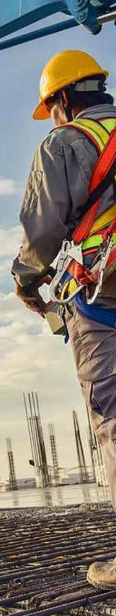
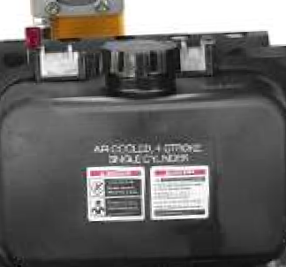
Tanque de Combustible con capacidad de 3,6L

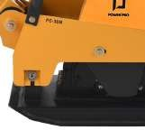
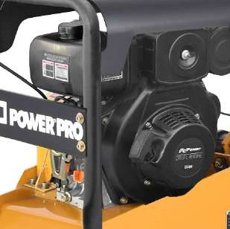

Amortiguadores de alta resistencia

Motor diesel
6HP
OS.DIC2025.V2

